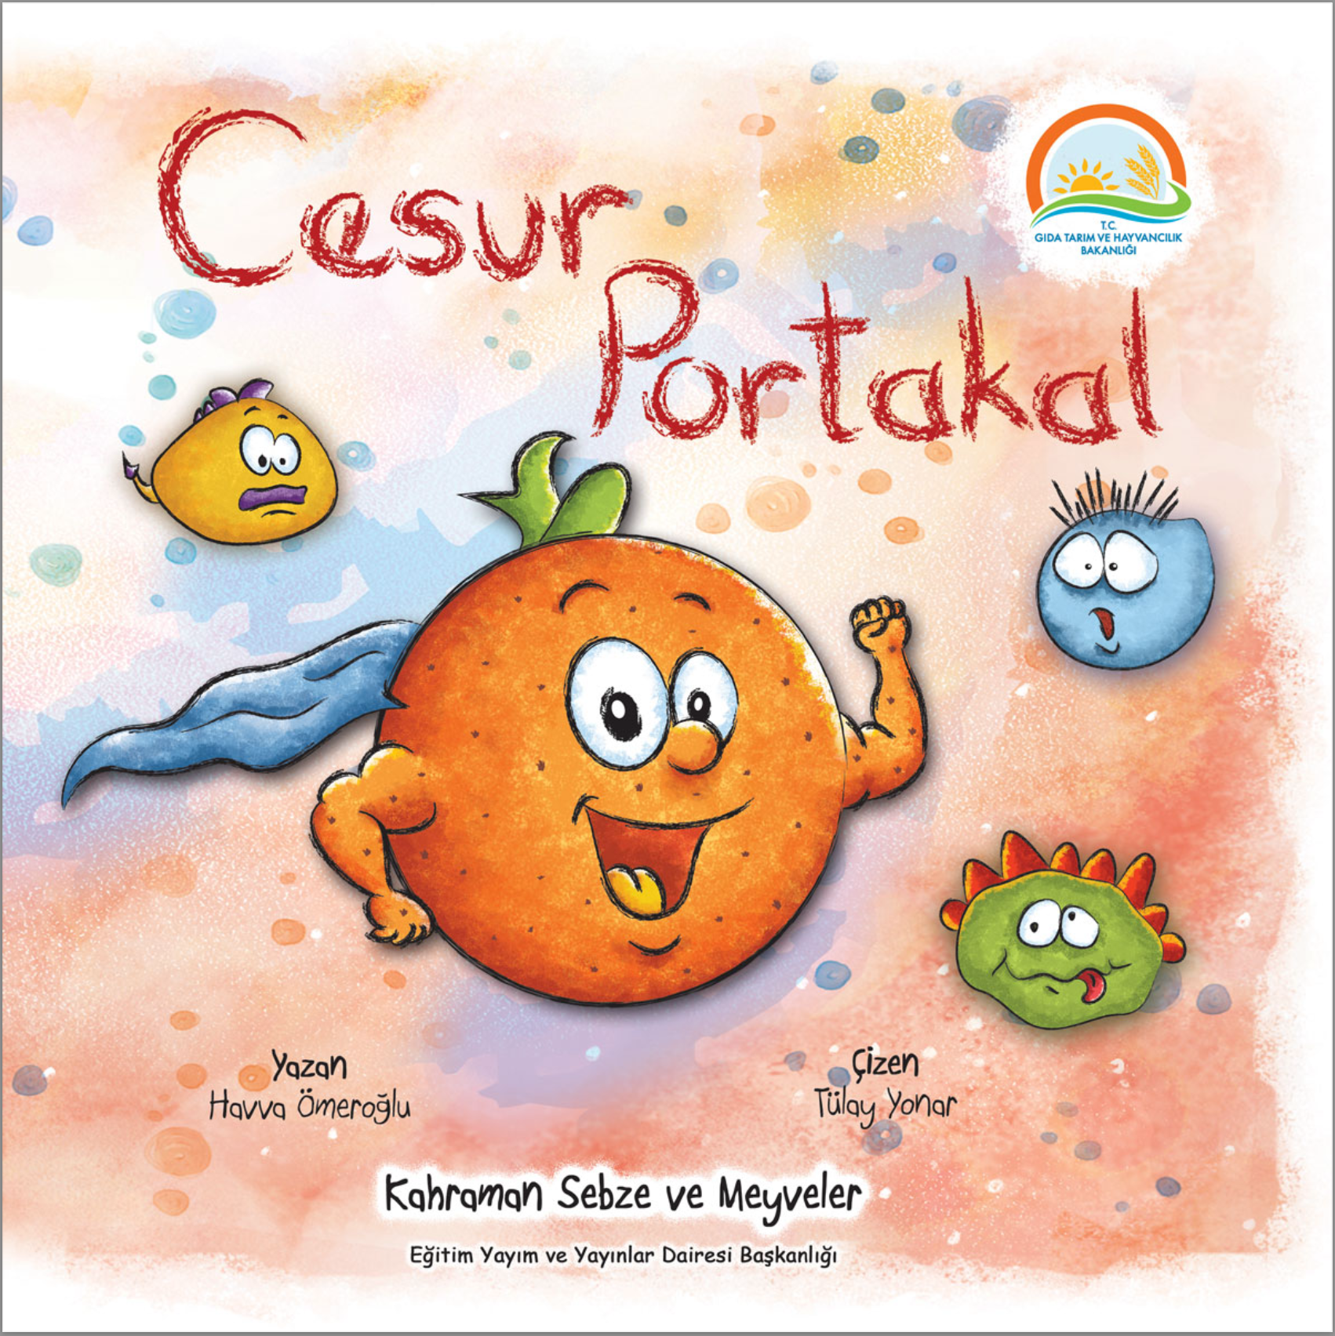

**Cesur Portakal**

Karlı bir kış günüydü. Ceren ve arkadaşları neşe içinde sokağa çıkmışlar, gün boyunca oyunlar oynayarak eglenmişlerdi.

Ertesi gün Ceren okula gitmek için uyandı. Ama o kadar halsizdi ki yatağından bir türlü kalkamadı.

Kendini hiç iyi hissetmiyordu. Her yeri ağrıyor, vücudu ateşler içinde yanıyordu.

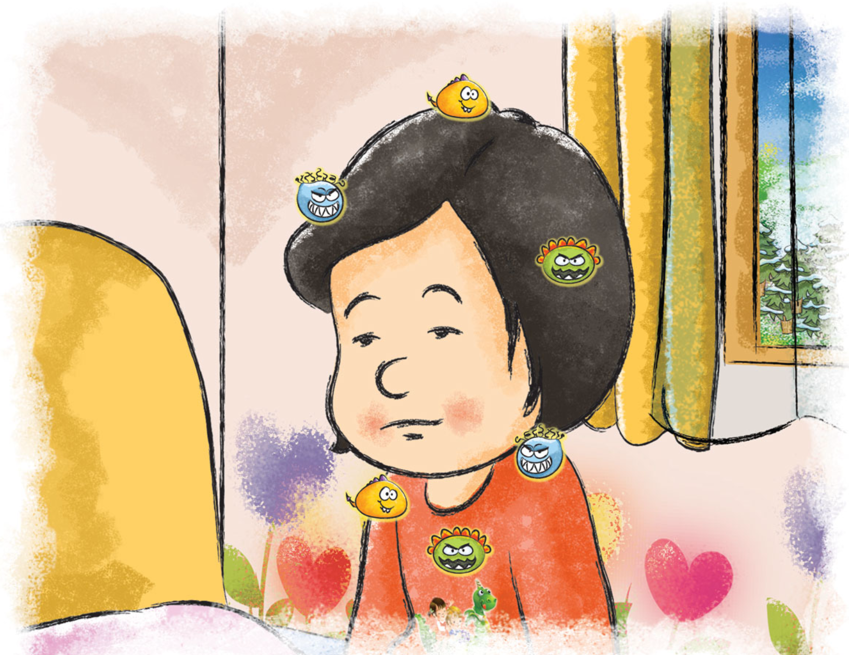

Ceren daha fazla dayanamadı. Tekrar yatağa uzandı. Neler oluyordu böyle?

Annesi, Ceren'in tekrar güçlenip kendine gelmesi için daha cok meyve yemesi gerektiğini

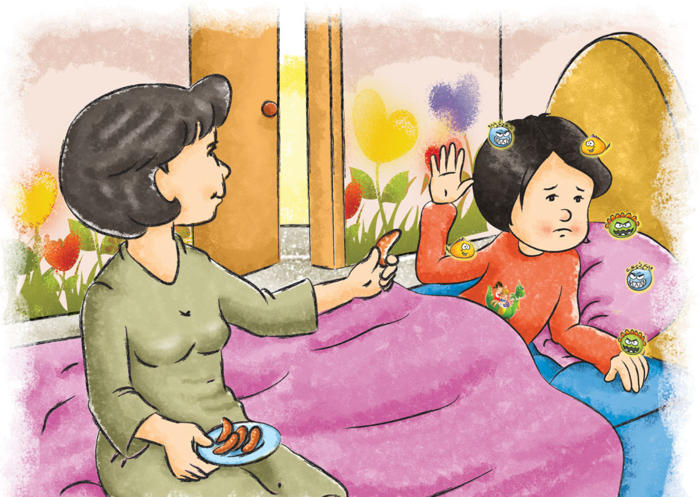

söylüyordu. Ama Ceren’in canı hiçbir şey yemek istemiyordu ki…

Annesi, Ceren’i doktora götürdü. Doktor onu iyice muayene ettikten sonra söyle dedi:

- Bak Ceren, hastalığı yenmek senin elinde.

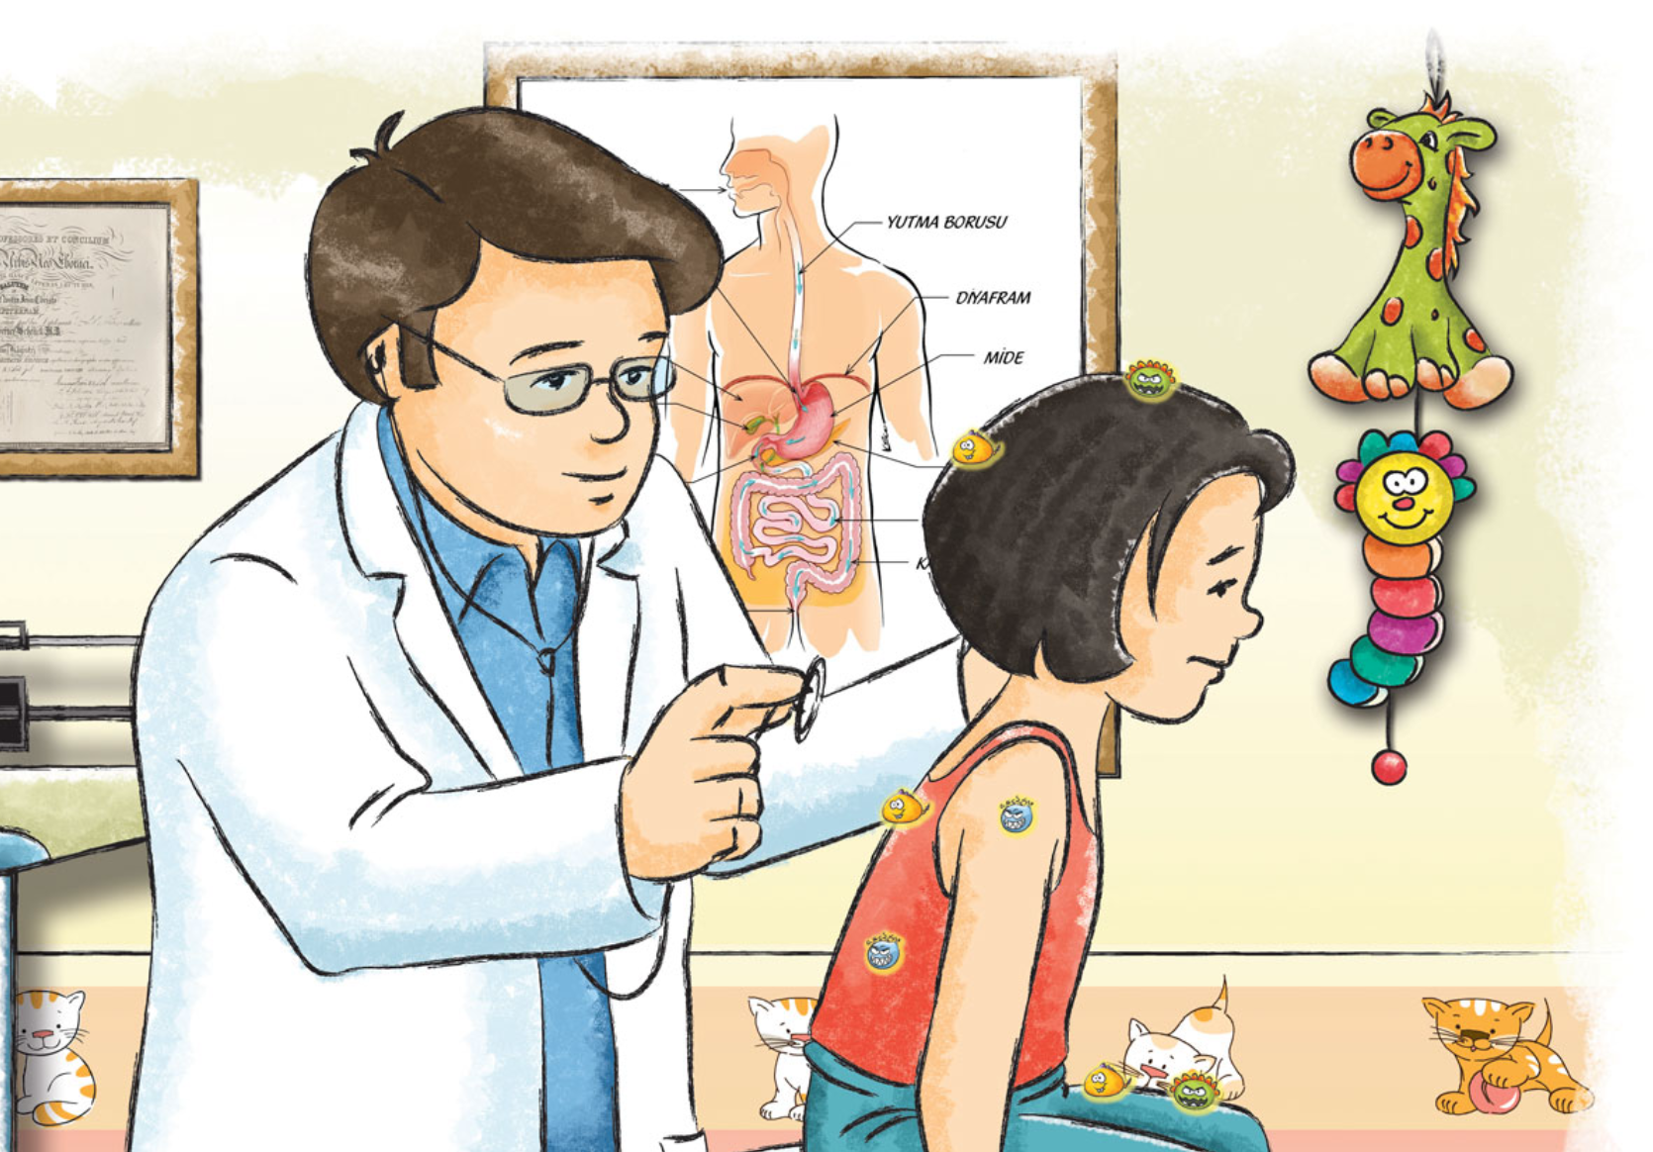

- İlaçlarını düzenli almalı, meyve ve sebzeyi de bol bol yemelisin. Özelikle portakal C vitamini deposudur. Her zaman ye ki sana güç versin. Mikropları yenmek için portakalın cesaretine ve gücüne ihtiyacımız var. Bu yüzden ben ona "Cesur Portakal" diyorum.

- Cesur Portakal ne güzel isim öyle! diye düşündü Ceren. Madem vücuduna cesur savaşcılar gerekiyordu, o da meyve ve

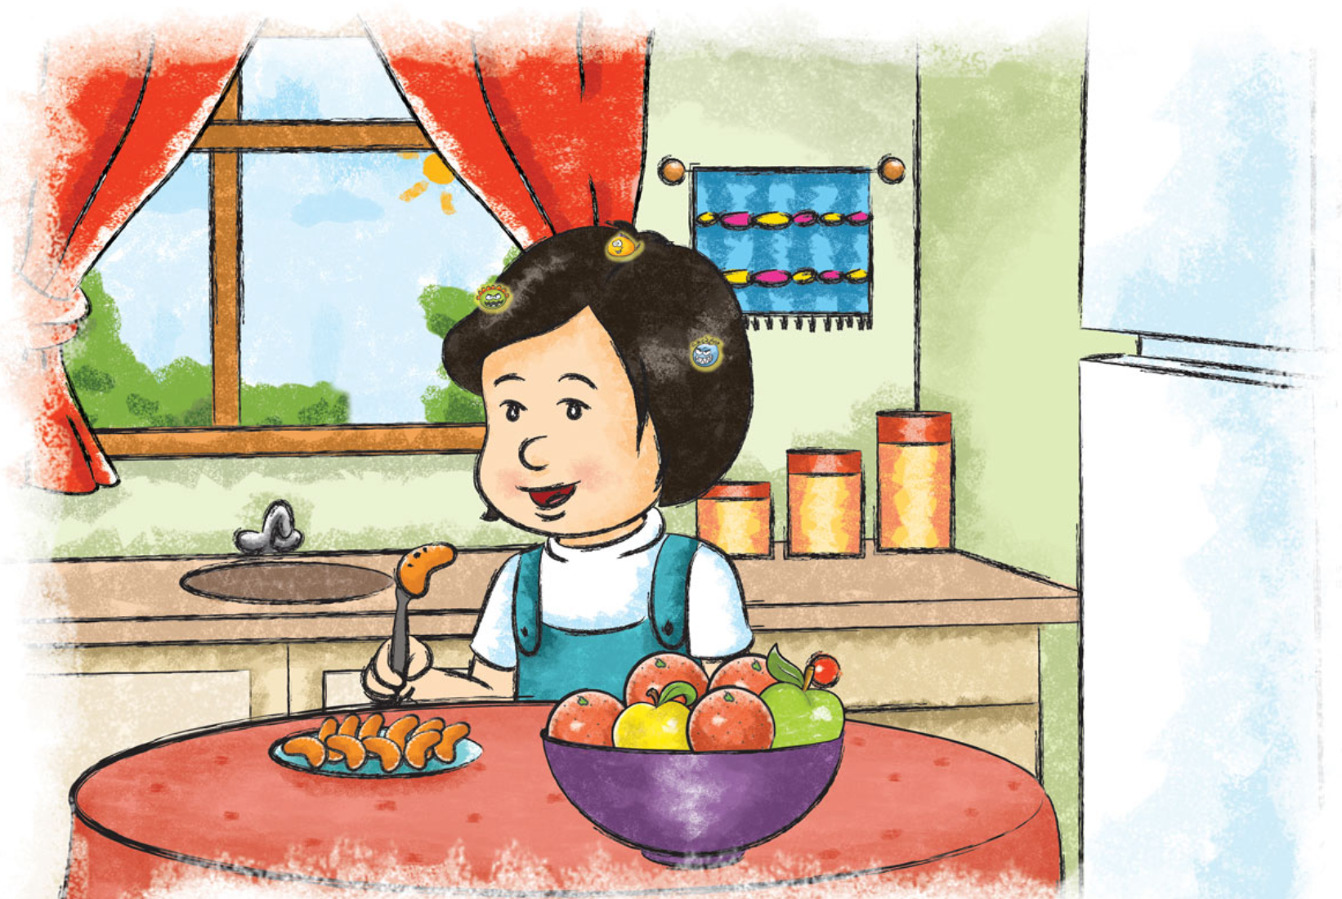

sebzeyi bol bol yedi. Portakalı tabağından eksik etmedi.

Cesur Portakal da Ceren'in vücudundaki mikroplarla savastı. Kahramanlığın bir kez daha gösterdi.

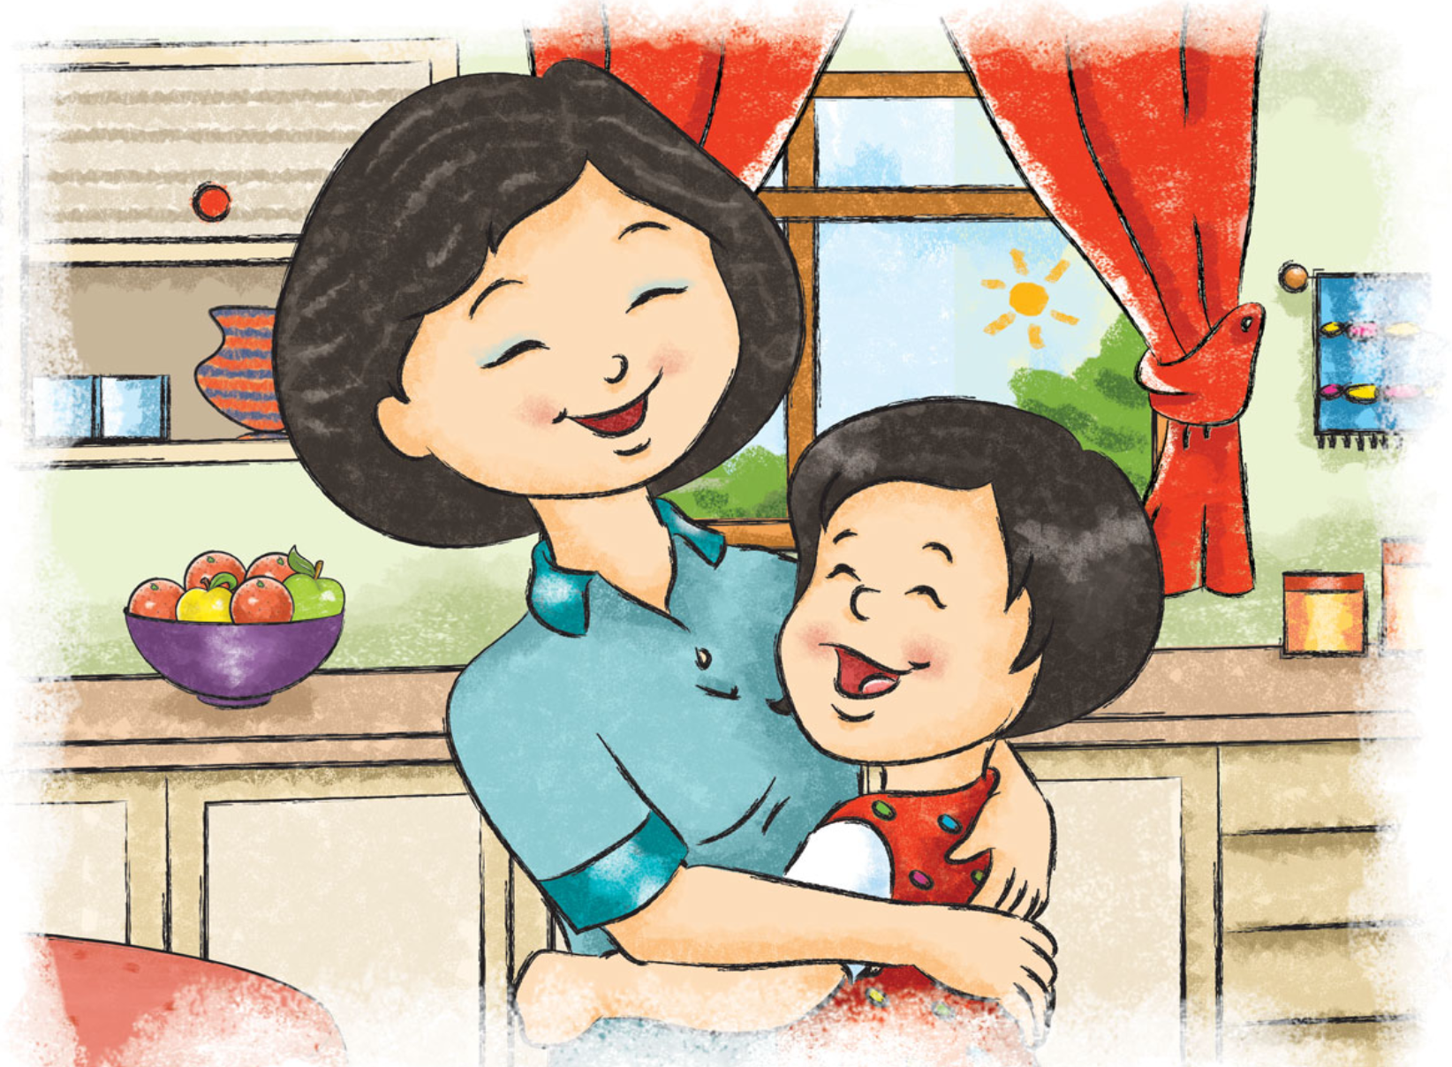

Ceren, birkaç gün sonra yatağından daha dinç kalktı.

Kendini çok iyi hissediyordu. Saglıklı olmak dünyanın en değerli hazinesi diye düşündü.

Hemen annesinin yanına koştu. Ona sarıldı.

- Teşekkür ederim anneciğim. Bana öyle güzel baktin ki! Söz veriyorum bundan sonra hep seni dinleyeceğim.

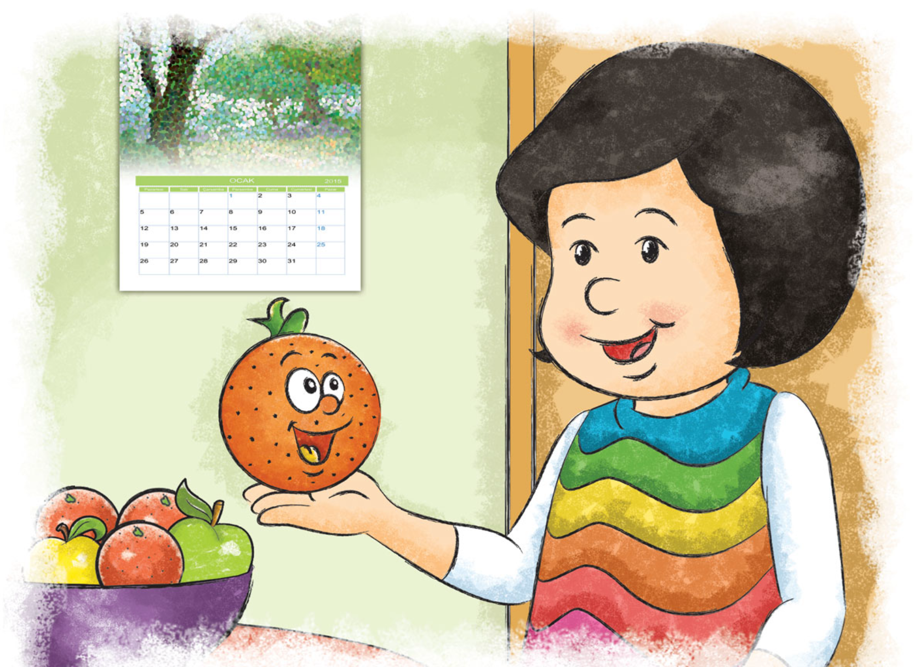

Ceren'in teşekkür etmesi gereken biri daha vardı. Meyve tabağında duran portakala baktı. Parıldayan gözlerle portakalı eline aldı ve "Sana da tesekkür ederim Cesur Portakal!" dedi.

Ceren portakalın cesaretini okuldaki arkadaşlarına bir bir anlattı. Arkadaşları da ertesi gün okula cesur portakallar ile geldiler. Kim bilir daha ne kadar cok kahraman sebze ve meyve vardır diye düşündüler.